Учреждения образования «БЕЛОРУССКИЙ ГОСУДАРСТВЕННЫЙ  
ТЕХНОЛОГИЧЕСКИЙ УНИВЕРСИТЕТ»

Факультет информационных технологий

[Кафедра высшей математики](https://www.belstu.by/fakultety/fit/vm)

Специальность 1-40 01 01 Программное обеспечение информационных технологий

**Отчёт по лабораторной работе**

по дисциплине Теория вероятности математическая статистика

Тема: Линейная регрессия. Криволинейная регрессия

Исполнитель:

Студент 2 курса группы 6

Подобед Владислав Георгиевич

Руководитель:

Ассистент Устилко Е. В.

Минск, 2022



Требуется исследовать зависимость минуты T от процентов Vc по результатам n =8 измерений. Построим корреляционное поле.

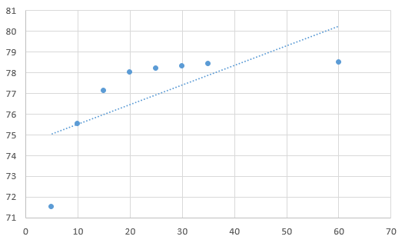

По виду корреляционного поля можно предположить, что выборочный коэффициент корреляции отрицателен и значимо отличается от 0.

Для удобства вычислений составим таблицу. Обозначим через x независимую переменную Т (минуты), через y – зависимую переменную Vc (проценты). Запишем исходные данные в столбцы $x_{i}$, $y_{i}$, добавим столбцы $x_{i}y_{i}$, $x_{i}^{2}$, $y_{i}^{2}$, рассчитаем соответствующие значения и вычислим сумму чисел в каждом столбце.

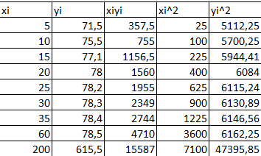

Выборочный коэффициент корреляции вычислим по формуле

$$r_{x;y}=\frac{\overline{xy}-\overline{x}*\overline{y}}{\sqrt{D_{B}(x)D_{B}(y)}}$$

где

$\overline{x}=\frac{1}{n}\sum_{i=1}^{n}{x_{i}= \frac{200}{8}}=25$; ; $\overline{y}= \frac{1}{n}\sum_{i=1}^{n}{y_{i}}=\frac{615,5}{8}=76,9375$;

$\overline{xy}= \frac{1}{n}\sum_{i=1}^{n}{x_{i}= \frac{15587}{8}=1948,375}$;

$D_{B}\left(x\right)=\frac{1}{n}\sum_{i=1}^{n}{{x_{i}}^{2}-{(\overline{x})}^{2}= \frac{7100}{8}}-{\left(25\right)}^{2}=262,5$*;*

$D_{B}\left(y\right)=\frac{1}{n}\sum_{i=1}^{n}{{y_{i}}^{2}-{(\overline{y})}^{2}= \frac{47395,85}{8}}-{\left(76,9375\right)}^{2}=5,10234$*;*

Тогда

$r_{x;y}=\frac{1948,375-25*76,9375}{\sqrt{262,5*5,10234}}=0,681402$;

Проверки значимости коэффициента корреляции вычислим расчетное значение критерия Стьюдента:

$t_{расч}=\left|r_{x;y}\right|\sqrt{\frac{n-2}{1-{r_{x;y}}^{2}}}=0,681402\sqrt{\frac{8-2}{1-{0,681402}^{2}}}=2,280456>t_{расч}=t_{a;n-2}$*;*

и найдем по таблице квантилей распределения Стьюдента

$t_{табл}=t_{0,05;7}=2,446912$*;*

Поскольку $t_{расч}=2,280456 >t_{табл}= 2,446912$,то при уровне значимости α = 0,05 коэффициент корреляции не считаем значимо отличающимся от нуля, а следовательно, связь между величинами x, y признается статистически значимой.

Определим с помощью МНК коэффициенты $b_{0}$ и $b_{1}$ линейного эмпирического уравнения регрессии $\hat{y}=b_{0}+b_{1}x$. Для этого составим систему нормальных уравнений:

$$\left\{\begin{aligned}nb_{0}+b_{1}\sum_{i=1}^{n}{x_{i}=\sum_{i=1}^{n}{y_{i}}} \\ b_{0}\sum_{i=1}^{n}{x_{i}+b_{i}\sum_{i=1}^{n}{x_{i}^{2}=\sum_{i=1}^{n}{x_{i}y_{i}}}}\end{aligned}\right.$$

Подставляя рассчитанные значения сумм, получим:

$$\left\{\begin{aligned}8b_{0}+200b_{1}=615,5 \\ 200b_{0}+7100b_{1}=15587\end{aligned}\right.$$

$$b_{0}=\frac{\left|\begin{matrix}615,5 & 200 \\ 15587 & 7100\end{matrix}\right|}{\left|\begin{matrix}8 & 200 \\ 200 & 7100\end{matrix}\right|}=\frac{615,5*7100-15587*200}{8*7100-200*200}=\frac{1252650}{16800}=74,5625;$$

$$b_{1}=\frac{\left|\begin{matrix}8 & 615,5 \\ 200 & 15587\end{matrix}\right|}{\left|\begin{matrix}8 & 200 \\ 200 & 7100\end{matrix}\right|}=\frac{8*15587-200*615,5}{8*7100-200*200}=\frac{1596}{16800}=0,095;$$

Итак, эмпирическое линейное уравнение регрессии имеет вид $\hat{y}=74,5625+0,095x.$

Построим прямую на корреляционном поле:

если x = 5, то $\hat{y}=74,5625+0,095*5=75,0375$;

если x = 60, то $\hat{y}=74,5625+0,095*60=80,2625.$

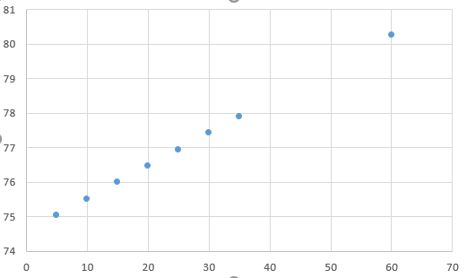

Согласно МНК, построенная прямая приближает экспериментальные данные наилучшим образом в том смысле, что будет наименьшей сумма квадратов отклонений от экспериментальных точек по вертикали.

Параметры экспоненциальной зависимости y = a $e^{bx}$ могут быть получены с помощью МНК, поскольку эта зависимость может быть сведена к линейной с помощью логарифмирования:



Если ввести новые переменные Y = ln y, X=x, исходная зависимость сведется к линейной Y = $b_{0}+b_{1}X$, коэффициенты которой могут быть найдены по МНК. Тогда коэффициенты искомой зависимости определятся из соотношений a = $e^{b_{0}}$, b= $b_{1}$.

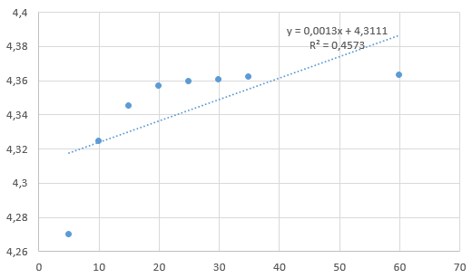

На диаграмме точки ($X_{i},Y_{i}$) располагаются вдоль прямой, коэффициент корреляции $r_{X;Y}= 0,67627$, а значит, вид зависимости y от x подобран правильно.

Коэффициенты линейного уравнения регрессии Y = $b_{0}+b_{1}X$ в новых переменных найдем из системы нормальных уравнений МНК:

$$\left\{\begin{aligned}nb_{0}+b_{1}\sum_{i=1}^{n}{X_{i}=\sum_{i=1}^{n}{Y_{i},}} \\ b_{0}\sum_{i=1}^{n}{X_{i}+b_{i}\sum_{i=1}^{n}{X_{i}^{2}=\sum_{i=1}^{n}{X_{i}Y_{i};}}}\end{aligned}\right.$$

$$\left\{\begin{aligned}8b_{0}+200b_{1}=34,74038 \\ 200b_{0}+7100b_{1}=871,1485\end{aligned}\right.$$

Решая систему матричным методом, получим:

$b_{0}=4,311131, b_{1}=0,001257$ ⇒ $Y=4,311131+0,001257X$

Следовательно,

a = $e^{b_{0}}=e^{4,311131}=$ 74,52472, ${b=b}_{1}=0,001257$.